# KESIMPULAN

## Lat8_1.cpp

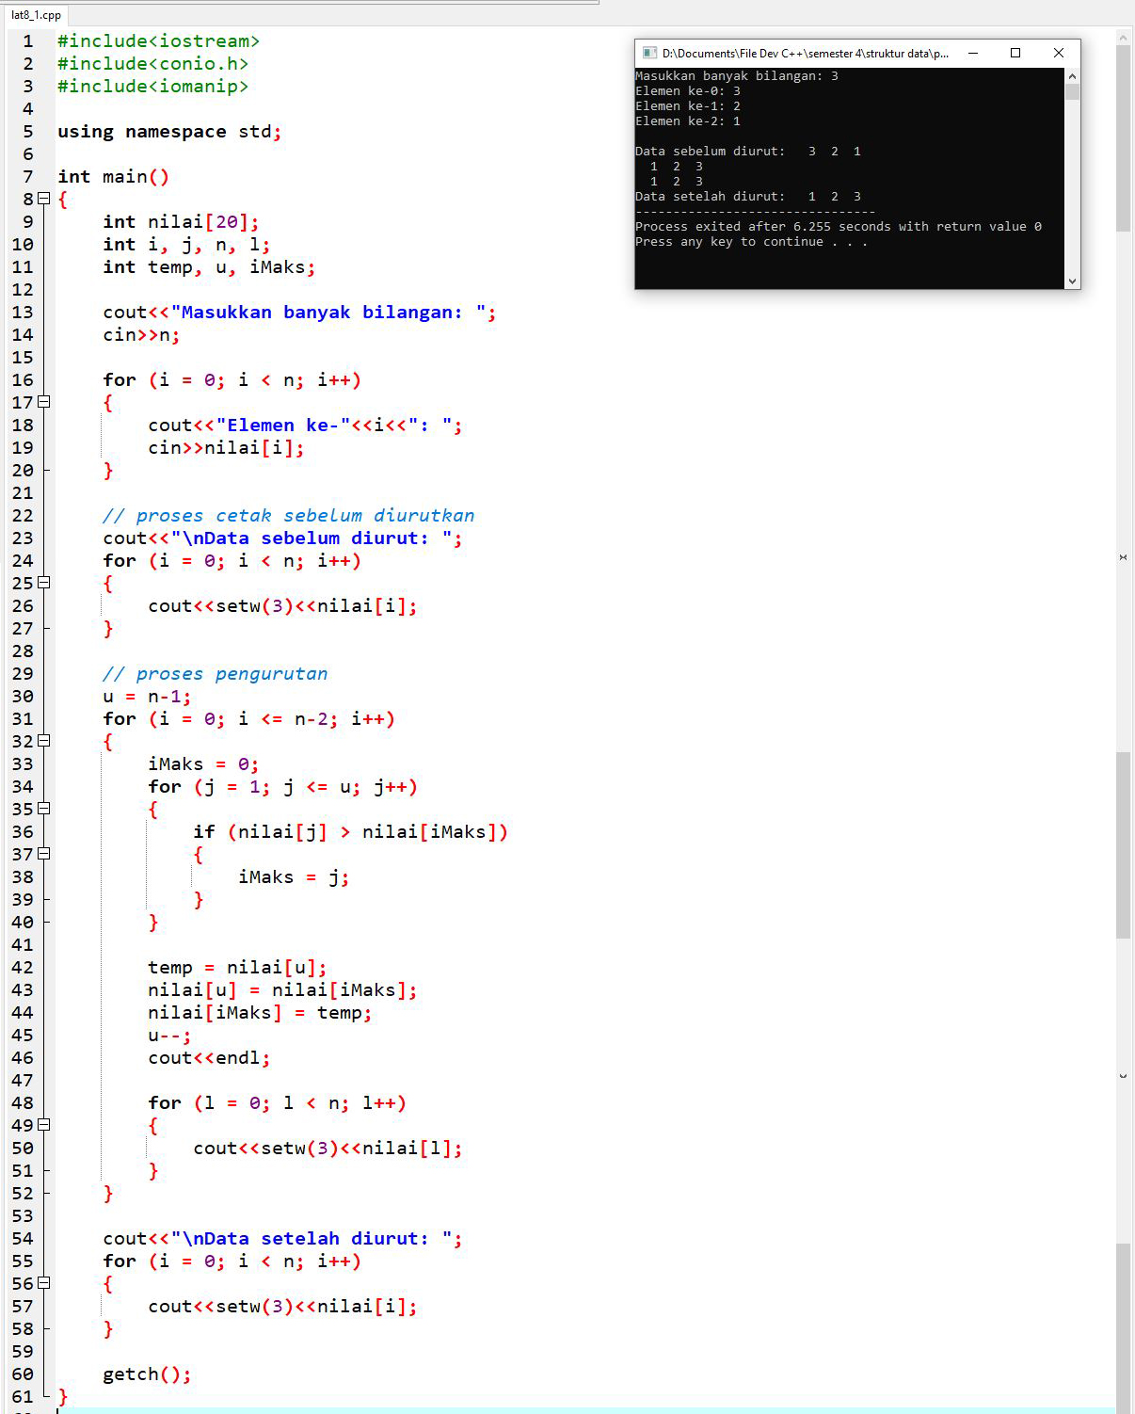

Kesimpulan:

Dari lat8_1 saya dapat menarik kesimpulan, bahwa elemen array dapat diurutkan secara menaik menggunakan metode Maximum Sort.

## Lat8_2.cpp

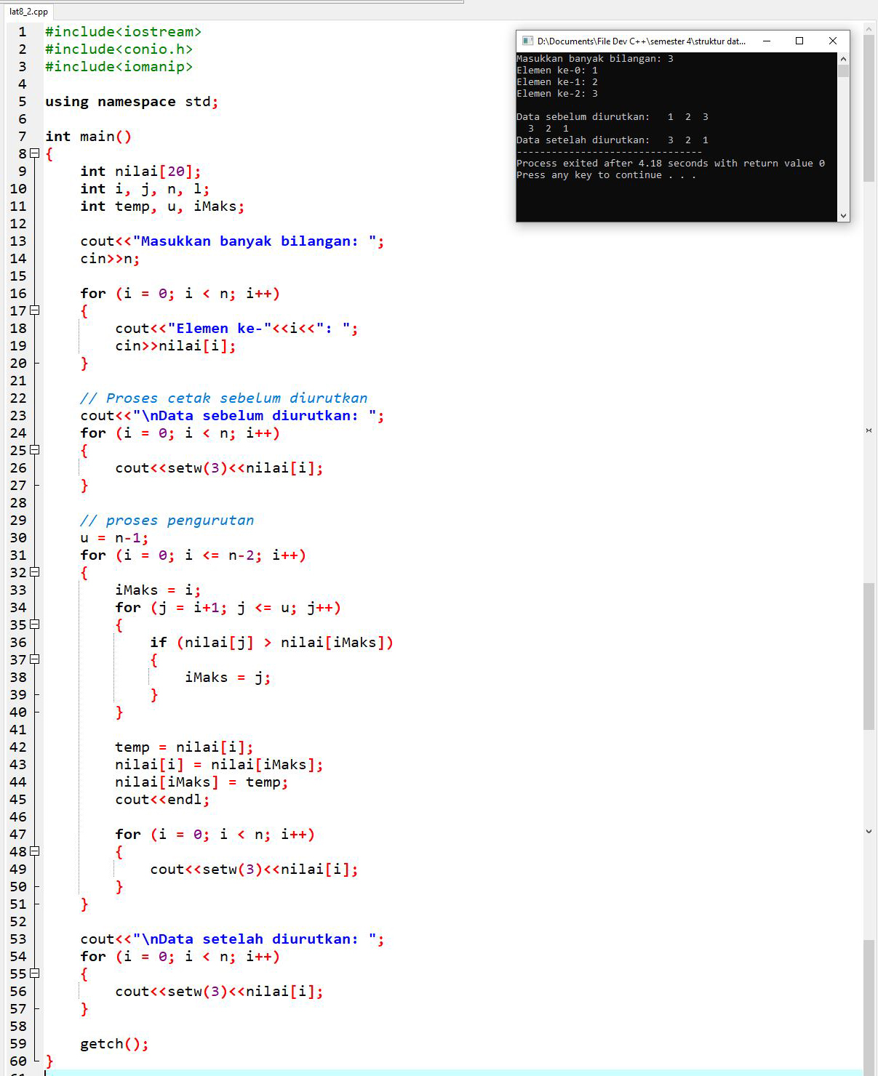

Kesimpulan:

Dari lat8_2 saya dapat membuat kesimpulan, bahwa elemen array dapat diurutkan secara menurun menggunakan metode Maximum Sort.

## Lat8_3.cpp

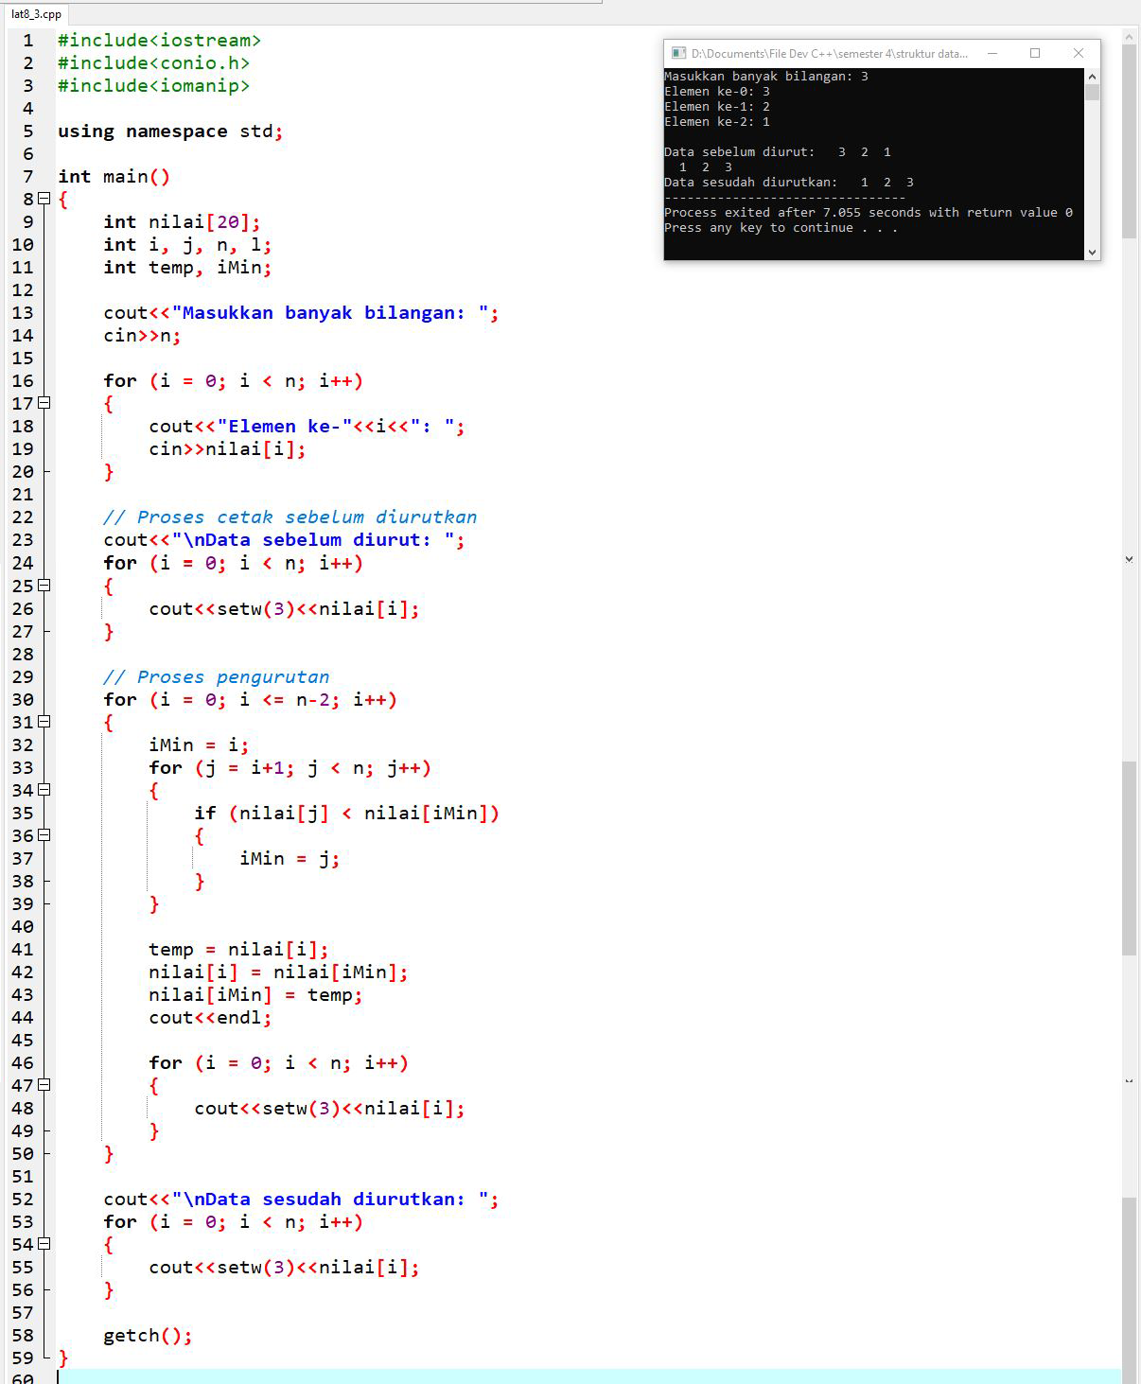

Kesimpulan:

Dari lat8_3 saya dapat menarik kesimpulan, bahwa elemen array dapat diurutkan secara menaik menggunakan metode Minimum Sort.

## Lat8_4.cpp

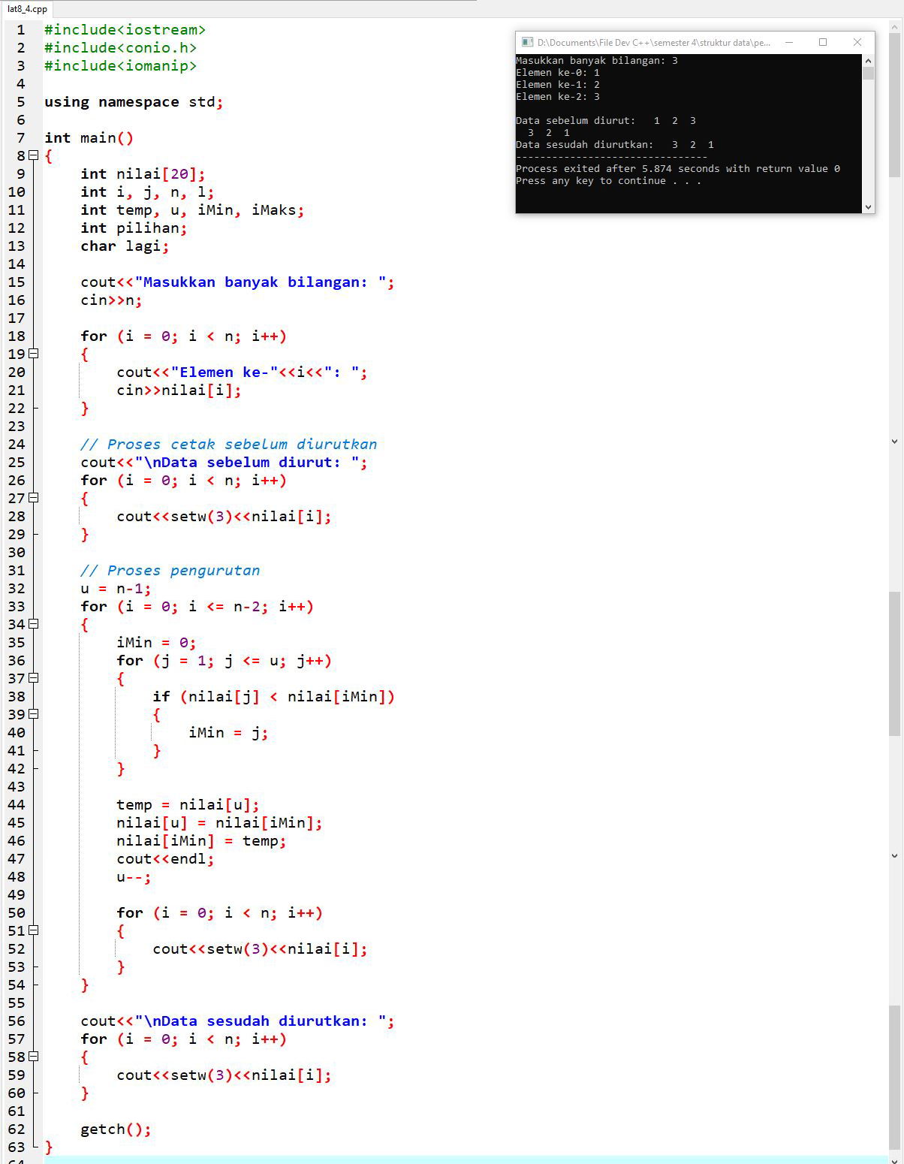

Kesimpulan:

Dari lat8_4 saya dapat menarik kesimpulan, bahwa elemen array dapat diurutkan secara menurun menggunakan metode Minimum Sort.

## Lat8_5.cpp

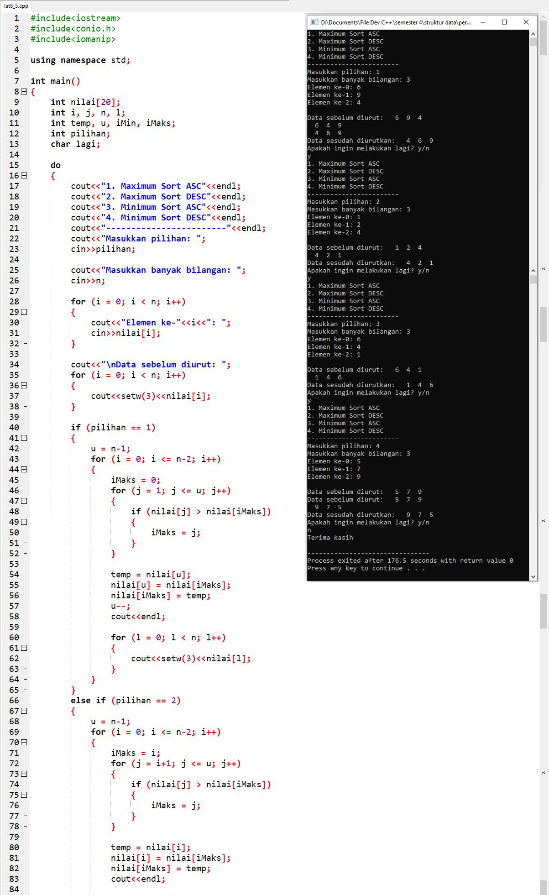

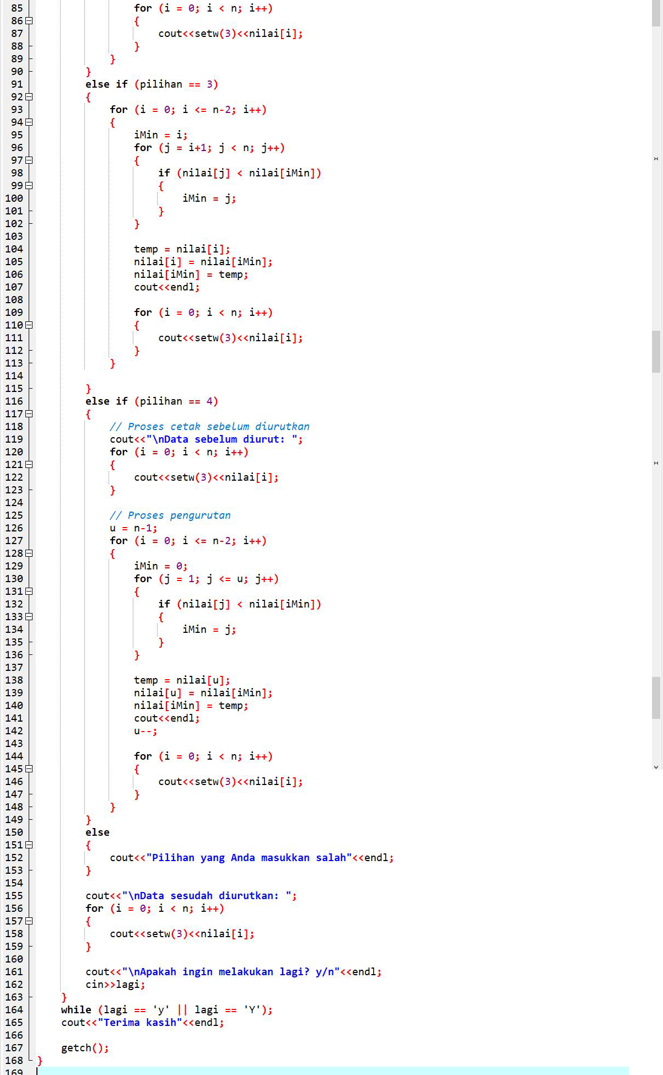

Kesimpulan:

Dari lat8_5 saya dapat menarik kesimpulan, bahwa elemen array dapat diurutkan nilainya menggunakan metode Maximum Sort dan Minimum Sort secara menaik ataupun menurun sesuai kebutuhan pengguna dengan menggunakan if else.

# TUGAS AKHIR

